# 友情链接申请方法

1. 浏览器访问miniosstudio.mysxl.cn，找到留言与反馈，按以下格式申请：

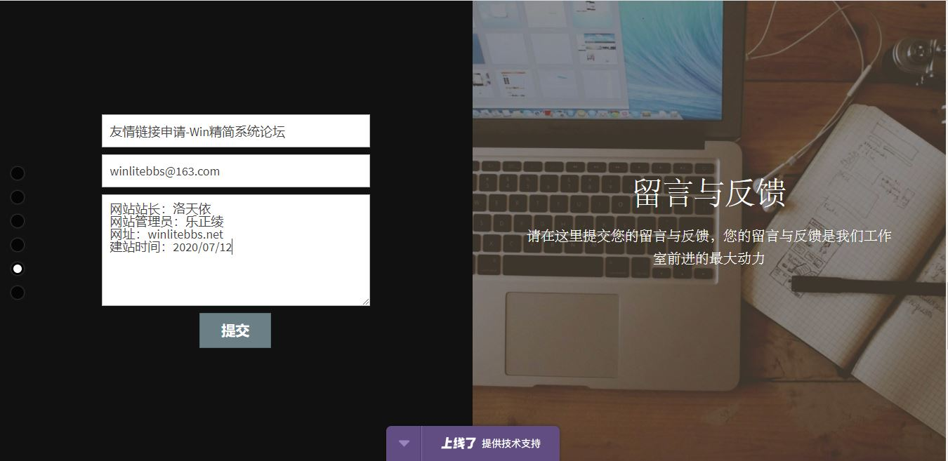

注：win7litebbs@163.com，winlitebbs.net, 洛天依，乐正绫，Win精简系统论坛为演示用，演示网站和邮箱不存在

1. 点击提交，我们会在三个工作日联系你

第二种方法：

1. 在<https://natsumi520.github.io/MiniOSStudioWeb/web/web1.html>下载到申请表之后，请按以下格式填写信息：

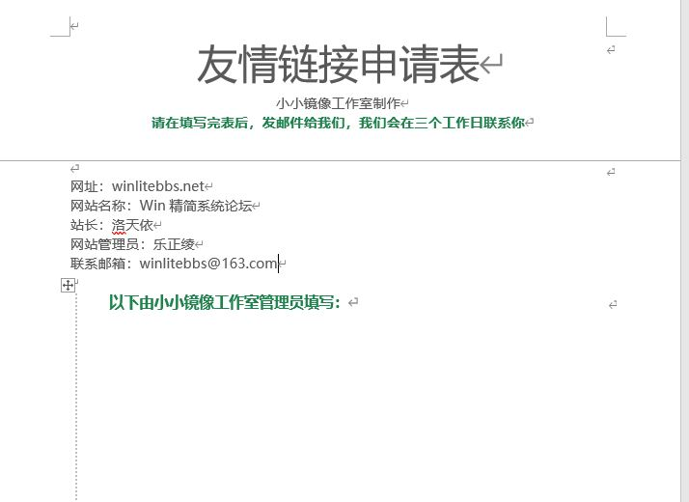

注：文件以下内容必须是小小镜像工作室管理员填写，贵网站自行填写作无效申请

1. [发送邮件到miniosstudio@sina.com](mailto:发送邮件到miniosstudio@sina.com) 之后，我们会在三个工作日联系你

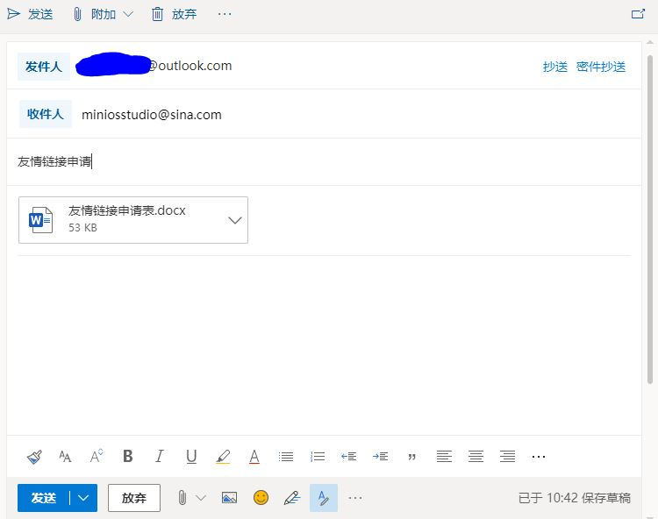

注：[XXX@outlook.com](mailto:XXX@outlook.com)为小小镜像工作室某管理员微软账号，仅作为演示